Крис Фрит. Мозг и душа
Знаменитый британский нейрофизиолог Крис Фрит хорошо известен умением говорить просто об очень сложных проблемах психологии — таких как психическая деятельность, социальное поведение, аутизм и шизофрения. Именно в этой сфере, наряду с изучением того, как мы воспринимаем окружающий мир, действуем, делаем выбор, помним и чувствуем, сегодня и происходит научная революция, связанная с внедрением методов нейровизуализации.
Ссылку на эту книгу я нашел, когда работал над заметкой Идеи Байеса для менеджеров.
Крис Фрит. Мозг и душа: Как нервная деятельность формирует наш внутренний мир. – М.: Астрель: CORPUS, 2010. — 336 с.
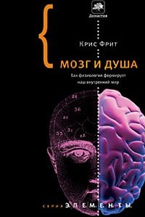
Пролог: настоящие ученые не изучают сознание
Бодрствуем мы или спим, 15 миллиардов нервных клеток (нейронов) нашего мозга постоянно посылают сигналы друг другу. При этом тратится немало энергии. Наш мозг потребляет около 20% энергии всего тела, несмотря на то что его масса составляет лишь около 2% от массы тела. Весь мозг пронизан сетью кровеносных сосудов, по которым и переносится энергия в форме кислорода, содержащегося в крови. Распределение энергии в мозгу очень точно отрегулировано, так чтобы в те участки мозга, которые в настоящий момент наиболее активны, ее поступало больше. Функциональные томографы позволяют регистрировать потребление энергии тканями мозга.
Это решает проблему психологии как «неточной» науки. Теперь нам незачем беспокоиться о неточности, субъективности наших сведений о психических явлениях. Вместо этого мы можем проводить точные, объективные измерения активности мозга. Наверное, теперь мне уже не стыдно будет признаться, что я психолог. Однако, ни одно подобное устройство не позволит нам увидеть то, что происходит во внутреннем мире другого человека. Объектов внутреннего мира в действительности не существует.
В этой книге я собираюсь показать, что никакой разницы между внутренним миром человека и материальным миром на самом деле нет. Разница между ними — иллюзия, создаваемая нашим мозгом. Всё, что мы знаем, как о материальном мире, так и о внутреннем мире других людей, мы знаем благодаря мозгу. Но связь нашего мозга с материальным миром физических тел так же опосредована, как и его связь с нематериальным миром идей. Скрывая от нас все бессознательные заключения, к которым он приходит, наш мозг создает у нас иллюзию непосредственного контакта с материальным миром. В то же самое время он создает у нас иллюзию, что наш внутренний мир обособлен и принадлежит только нам. Эти две иллюзии дают нам ощущение, что в мире, в котором мы живем, мы действуем как независимые деятели. Вместе с тем мы можем делиться опытом восприятия окружающего мира с другими людьми. За многие тысячелетия эта способность делиться опытом создала человеческую культуру, которая, в свою очередь, может влиять на работу нашего мозга. Преодолев эти иллюзии, создаваемые мозгом, мы можем заложить основание науки, которая объяснит нам, как мозг формирует наше сознание.
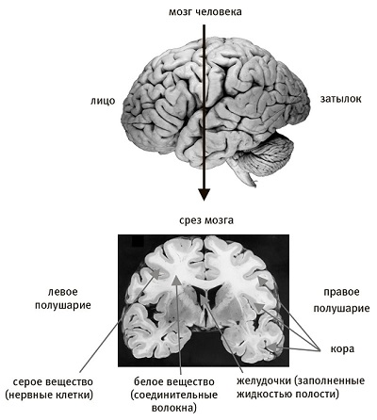
Рис. 1. Общий вид и срез головного мозга человека. Человеческий мозг, вид сбоку (вверху). Стрелкой отмечено место, где прошел срез, показанный на нижней фотографии. Наружный слой мозга (кора) состоит из серого вещества и образует множество складок, позволяющих уместить большую площадь поверхности в малом объеме. Кора содержит порядка 10 миллиардов нервных клеток.
ЧАСТЬ ПЕРВАЯ. Что стоит за иллюзиями нашего мозга
Глава l. О чем нам может рассказать поврежденный мозг
Всё, что происходит во внутреннем мире (психическая активность), вызывается мозговой активностью или, по крайней мере, зависит от нее. Повреждения мозга затрудняют передачу информации об окружающем мире, собираемой органами чувств. Характер воздействия этих повреждений на нашу способность познавать окружающий мир определяется тем этапом передачи информации, на котором сказывается повреждение.
Наблюдения за людьми с повреждениями мозга свидетельствуют о том, что нашему мозгу может быть известно об окружающем мире что-то неизвестное нашему сознанию. Мел Гудейл и Дэвид Милнер изучали женщину, известную под инициалами D.F. Экспериментатор держал в руке палочку и спрашивал D.F., как эта палочка расположена. Она не могла сказать, расположена ли палочка горизонтально, или вертикально, или под каким-то углом. Казалось, что она вообще не видит палочку и просто пытается угадать ее расположение. Затем экспериментатор просил ее протянуть руку и взяться за эту палочку рукой. Это у нее нормально получалось. При этом она заранее поворачивала кисть руки так, чтобы удобнее было взять палочку. Под каким бы углом ни располагалась палочка, она без проблем могла взяться за нее рукой. Это наблюдение показывает, что мозг D.F. «знает», под каким углом расположена палочка, и может воспользоваться этой информацией, управляя движениями ее руки. Но D.F. не может воспользоваться этой информацией, чтобы осознать, как расположена палочка. Ее мозг знает об окружающем мире что-то такое, чего не знает ее сознание.
Глава 2. Что говорит нам о мире здоровый мозг
Может быть, нам и кажется, что мы непосредственно воспринимаем окружающий мир, но это иллюзия, создаваемая нашим мозгом.
Герман Гельмгольц в 1852 году выдвинул идею о том, что наше восприятие окружающего мира не непосредственно, а зависит от «неосознанных умозаключений». Иными словами, прежде чем мы воспримем какой-либо объект, мозг должен заключить, что это может быть за объект, на основании информации, поступающей от органов чувств.
Любимые фокусы психологов – зрительные иллюзии (обманы зрения). Они демонстрируют, что мы видим не всегда то, что есть на самом деле (рис. 2).
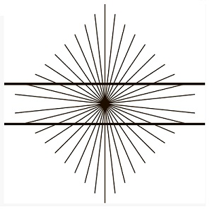
Рис. 2. Иллюзия Геринга. Даже если мы знаем, что две горизонтальные линии на самом деле прямые, нам они кажутся дуговидно изогнутыми. Эвальд Геринг, 1861 г.
Примеры такого искаженного восприятия можно найти не только на страницах учебников психологии. Они встречаются и в объектах материального мира. Самый известный пример — Парфенон в Афинах. Красота этого здания заключена в идеальных пропорциях и симметрии прямых и параллельных линий его очертаний. Но в действительности эти линии и не прямые, и не параллельные. Архитекторы ввели в пропорции Парфенона изгибы и искажения, рассчитанные так, чтобы здание выглядело прямым и строго симметричным (рис. 3).
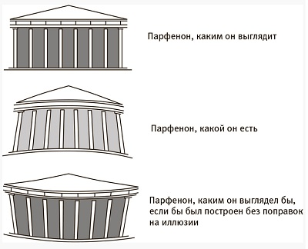
Рис. 3. Совершенство облика Парфенона — результат оптического обмана. Схемы, основанные на выводах Джона Пеннеторна (1844); отклонения сильно преувеличены.
В 50-х годах Юджин Асерински и Натаниэл Клейтман открыли особую фазу сна, во время которой происходит быстрое движение глаз. Во время такой фазы активность нашего мозга на ЭЭГ выглядит точно так же, как во время бодрствования. Но при этом все наши мышцы, по сути, парализованы, и двигаться мы не можем. Единственное исключение составляют мышцы глаз. Во время этой фазы сна глаза быстро движутся из стороны в сторону, несмотря на то что веки остаются закрытыми (рис. 4).
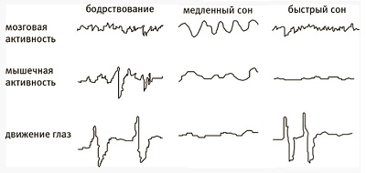
Рис. 4. Фазы сна. (i) бодрствование: быстрая, несинхронная нервная активность; мышечная активность; движение глаз; (ii) медленный сон: медленная, синхронная нервная активность; некоторая мышечная активность; движение глаз отсутствует; мало сновидений; (iii) быстрый сон: быстрая, несинхронная нервная активность; паралич, мышечная активность отсутствует; быстрое движение глаз много сновидений
3. Что наш мозг говорит нам о нашем теле
В 1983 году Бенджамин Либет провел эксперимент. Все, что требовалось от испытуемых, это поднимать один палец всегда, когда у них «возникает желание это сделать». Тем временем с помощью установки для ЭЭГ у испытуемых измерялась электрическая активность мозга. Главное открытие состояло в том, что изменение мозговой активности происходило примерно за 500 миллисекунд до того, как человек поднимал палец, а желание поднять палец возникает примерно за 200 миллисекунд до того, как человек поднимает палец. Таким образом, мозговая активность указывала на то, что испытуемый собирается поднять палец за 300 миллисекунд до того, как испытуемый сообщал, что собирается поднять палец.
Этот результат вызвал такой интерес за пределами сообщества психологов потому, что он, казалось бы, показывал, что даже наши простейшие сознательные действия на самом деле предопределены. Мы думаем, что делаем выбор, в то время как на деле наш мозг этот выбор уже сделал. Но это не означает, что этот выбор не был сделан свободно. Это просто означает, что мы не осознаём, что делаем выбор в этот, более ранний момент времени (Сэм Харрис в своей книге Свобода воли сделал иной вывод, считая, что эксперимент показал отсутствие свободы воли).
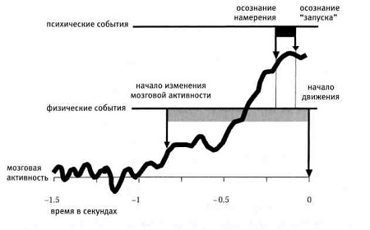
Рис. 5. Психические события, определяющие наши движения, происходят не одновременно с физическими событиями. Мозговая активность, связанная с тем или иным движением, начинается до того, как мы осознаём свое намерение совершить это движение, но движение «запускается» после того, как мы осознаём, что запускаем его.
Как мы убедимся, прочитав шестую главу, наше восприятие времени совершения тех или иных действий не имеет жесткой привязки к тому, что происходит в материальном мире.
Представьте себе, что вы сидите в темноте. Я мельком показываю вам черное пятно в пределах рамки. Сразу после этого я снова мельком показываю вам черное пятно в пределах рамки. Пятно не меняет своего положения, но рамка оказывается смещенной вправо (рис. 6). Если я попрошу вас описать увиденное, вы скажете: «Пятно сдвинулось влево». Это типичная зрительная иллюзия, связанная с тем, что зрительные области мозга ошибочно решили, что рамка осталась на месте, а, значит, пятно должно было сместиться. Но если я попрошу вас дотронуться до места, где вначале находилось пятно, то вы дотронетесь до правильного места на экране — никакие перемещения рамки не помешают вам правильно указать это место. Ваша рука «знает», что пятно не сместилось, хотя вы и думаете, что оно сместилось.
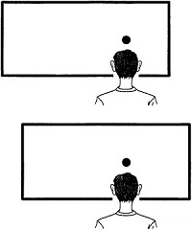
Рис. 6. Иллюзия Рулофса. Если рамка сдвигается вправо, наблюдателю кажется, что черное пятно сдвинулось влево, несмотря на то что оно оставалось на месте. Но если наблюдатель протягивает руку, чтобы дотронуться до запечатленного в памяти положения пятна, он не совершает подобной ошибки.
Эти наблюдения демонстрируют, что наше тело может превосходно взаимодействовать с окружающим миром даже тогда, когда мы сами не знаем, что оно делает, и даже тогда, когда наши представления об окружающем мире не соответствуют действительности. Может быть, наш мозг и связан с нашим телом напрямую, но поставляемые нам мозгом сведения о состоянии нашего тела, похоже, носят такой же косвенный характер, как и поставляемые нам сведения об окружающем мире.
До восьмидесятых годов нейрофизиологов учили, что после того, как мы достигаем возраста около шестнадцати лет, наступает зрелость мозга и рост его полностью прекращается. Если разрушатся волокна, связывающие какие-то нейроны, эти нейроны навсегда останутся разъединенными. Если потерять нейрон, он никогда не восстановится. Теперь мы знаем, что это не так. Наш мозг очень пластичен, особенно в молодости, и сохраняет свою пластичность на всю жизнь. Связи между нейронами постоянно возникают и разрушаются в ответ на перемены в окружающей среде.
ЧАСТЬ ВТОРАЯ. Как наш мозг это делает
Глава 4. Развитие способности предсказывать последствия
Иван Петрович Павлов (1849-1936) назвал процесс выделения слюны в ответ на оказавшуюся во рту пищу безусловным рефлексом. Павлов также открыл, что любой сигнал, подаваемый в момент приема пищи, например, звук тикающего метронома, будет сам по себе вызывать слюноотделение. Если звук метронома раздавался непосредственно перед тем, как у собаки во рту оказывалась еда, то после четырех- или пятикратного повторения этой процедуры звук метронома будет вызывать слюноотделение и без всякой пищи. Павлов назвал это условным рефлексом. При этом посторонний раздражитель интересен лишь в том случае, если он позволяет предсказывать, что в будущем произойдет что-либо приятное или неприятное. Если этот раздражитель вступает в действие уже после какого-либо важного события, никакого интереса он не представляет. Открытая Павловым форма обучения совершенно необходима нам для выживания. Такое обучение позволяет распознавать в окружающем мире все те полезные раздражители, по которым можно узнать, что произойдет в будущем.
Примерно в то же время, когда Павлов в Санкт-Петербурге вызывал слюноотделение у собак, Эдвард Торндайк в Нью-Йорке изучал как обучаются кошки. Торндайк понял, что кошки не обучались путем имитации. Неоднократное наблюдение за кошкой, которая уже научилась выбираться из клетки, потянув за веревочку, ничуть не помогало другой кошке. Торндайк также продемонстрировал, что кошки не учатся путем демонстраций. Торндайк пришел к выводу, что кошки могут научиться выбираться из клетки исключительно методом проб и ошибок. Торндайк также понял, что это было тоже ассоциативное обучение. Кошка училась ассоциировать действие (дерганье за веревочку) с наградой (возможностью выбраться из клетки и съесть рыбу). Всем животным свойственна эта форма обучения.
Вольфрам Шульц изучал активность допаминовых клеток в эксперименте на формирование условного рефлекса (рис. 7).
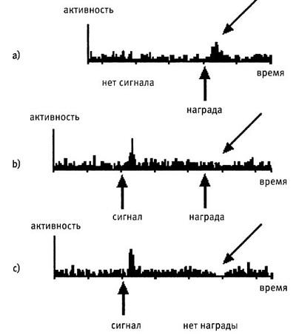
Рис. 7. Активность допаминовых нейронов отражает ошибку в предсказании награды. Обезьян обучали ассоциировать световую вспышку (сигнал) с фруктовым соком, вспрыскиваемым в рот через секунду (награда), измеряя при этом активность допаминовых нейронов. (а) Сигнала не поступало, и обезьяна не знала, когда получит награду. Непредвиденная награда вызывает повышение активности. (b) Обезьяна знала, когда получит награду. Получение награды не вызывает изменений активности. Но обезьяна не знала, когда поступит сигнал. Непредвиденный сигнал, предвещающий награду, вызывает повышение активности. (с) Обезьяна ожидала получения награды, но не получила ее. Отсутствие предвиденной награды вызывает снижение активности.
Итак, активность допаминовых клеток не служит сигналом награды. Эти сигналы, сообщающие нам об ошибках в наших собственных предсказаниях, позволяют нам изучать окружающий мир, не нуждаясь в учителе. Если наши предсказания о чем-то в окружающем мире ошибочны, это означает, что нам нужно что-то сделать, чтобы улучшить качество своих предсказаний.
Ассоциативное обучение совершенно необходимо нам для выживания. Оно встраивает нас в материальный мир и позволяет нам быстро и адекватно на него реагировать. Путем ассоциативного обучения мы приобретаем важные знания об этом мире. Но мы почти не осознаём этих знаний — наше сознание занято более возвышенными вещами. И обычно эти более возвышенные вещи суть наши собственные личные желания и стремления.
Глава 5. Наше восприятие мира — это фантазия, совпадающая с реальностью
Чувство легкости и мгновенности нашего восприятия есть иллюзия, создаваемая нашим мозгом. И мы не знали об этой иллюзии, пока не попытались сделать машины, способные к восприятию. Исследования показали, что мозг содержит множество нервных клеток и очень сложную сеть взаимосвязанных волокон. Но главное открытие в области изучения основных компонентов мозга сделал нейроанатом Сантьяго Рамон-и-Кахаль. Путем детальных исследований он показал, что волокна этой сети растут из нервных клеток и, что особенно важно, в этой сети есть промежутки. Волокно, растущее из одной клетки, подходит очень близко к следующей клетке, но не сливается с ней. Эти промежутки и есть синапсы. Из результатов своих исследований Рамон-и-Кахаль сделал вывод, что основным элементом мозга является нейрон, то есть нервная клетка, со всеми ее волокнами и другими отростками. Эта концепция получила широкое признание и стала известна как «нейронная доктрина».
В 1943 году Уоррен Маккаллок и Уолтер Питтс выдвинули новую нейронную доктрину, согласно которой нейрон — это элементарная функциональная единица мозга, служащая для обработки информации (о теории информации см. Введение в теорию информации). В 1956 году наука о создании устройств, способных делать разные хитроумные вещи, получила название «искусственный интеллект». Прошло пятьдесят лет, и компьютер, предназначенный для игры в шахматы, выиграл у чемпиона мира. Проблема научить машину восприятию, напротив, оказалась очень сложной.
Создание теории информации было очень важным достижением. Оно позволило нам понять, как физическое явление — электрический импульс — может стать психическим явлением — нервным сигналом (сообщением). Предполагалось, что объем информации в любом сообщении или, в более общем случае, в любом раздражителе полностью определяется этим раздражителем. Проблема концепции, которую дает нам теория информации, состоит в том, что в ней никак не учитывается субъект, смотрящий на изображение. В рамках этой концепции все смотрящие равны, и их восприятие раздражителя должно быть одинаковым. Но мы-то знаем, что все смотрящие разные. Они отличаются разным прошлым опытом и разными ожиданиями. Эти отличия сказываются на нашем восприятии.
Мы можем также сказать, что информативность сообщения определяется степенью, в которой оно меняет наши убеждения об окружающем мире. Чтобы узнать, какой объем информации содержится в сообщении, передаваемом получателю, нужно узнать, каковы были убеждения получателя до поступления этого сообщения. Тогда мы сможем увидеть, насколько эти убеждения изменились после того, как сообщение было получено. Но можем ли мы определить такие априорные убеждения и происходящие в них изменения?
Решение этой проблемы нашел человек, который будет, наверное, самым необычным из всех ученых, попавших на страницы этой книги. Преподобный Томас Байес (1702–1761) был пресвитерианским священником и за всю свою жизнь не опубликовал ни одной научной работы, хотя и стал в 1742 году членом Лондонского королевского общества. Только через два года после его смерти его классическая работа была наконец опубликована в «Философских трудах Королевского общества» (подробнее см. Идеи Байеса для менеджеров).
Вот как формулируется теорема Байеса:
$$p\left(A | X\right)= \frac{p\left(X | A\right)×p(A)}{p(X)}$$
Возьмем некоторое явление (А), о котором мы хотим узнать, и наблюдение (X), которое дает нам какие-то сведения об А. Теорема Байеса говорит нам, насколько увеличится наше знание об А в свете новых сведений X. Это уравнение дает нам именно ту математическую формулу убеждений, которую мы искали. Убеждению в данном случае соответствует математическое понятие вероятности. Вероятность позволяет измерить, в какой степени я убежден в чем-то.
Теорема Байеса показывает, насколько именно изменится мое убеждение относительно А в свете новых сведений Х. В приведенном выше уравнении р(А) — мое первоначальное или априорное, убеждение об А до поступления новых сведений X, р(Х|А) — вероятность получения сведений Х в случае, если А действительно будет иметь место, а р(А|Х) — мое последующее, или апостериорное, убеждение об А с учетом новых сведений X.
Идеальный байесовский наблюдатель. Важность теоремы Байеса состоит в том, что она дает нам возможность очень точно измерять степень, в которой новые сведения должны менять наши представления о мире. Теорема Байеса дает нам критерий, позволяющий судить о том, адекватно ли мы используем новые знания. На этом и основана концепция идеального байесовского наблюдателя — воображаемого существа, всегда использующего получаемые сведения наилучшим из возможных способов.
Но есть и еще один аспект теоремы Байеса, который даже важнее для понимания того, как работает наш мозг. В формуле Байеса два ключевых элемента: р(А|Х) и р(Х|А). Величина р(А|Х) говорит нам, насколько мы должны изменить наше представление об окружающем мире (А) после получения новых сведений (Х). Величина р(Х|А) говорит нам, каких сведений (Х) мы должны ожидать, исходя из нашего убеждения (А). Мы можем взглянуть на эти элементы как на средства, позволяющие нашему мозгу делать предсказания и отслеживать ошибки в них. Руководствуясь своими представлениями об окружающем мире, наш мозг может предсказывать характер событий, которые будут отслеживать наши глаза, уши и другие органы чувств: р(Х|А). Что же происходит, когда такое предсказание оказывается ошибочным? Отслеживать ошибки в подобных предсказаниях особенно важно, потому что наш мозг может использовать их для уточнения и улучшения своих представлений об окружающем мире: р(А|Х). После внесения такого уточнения мозг получает новое представление о мире и может снова повторить ту же процедуру, сделав новое предсказание о характере событий, отслеживаемых органами чувств. С каждым повтором этого цикла ошибка в предсказаниях уменьшается. Когда ошибка оказывается достаточно маленькой, наш мозг «знает», что творится вокруг нас. И все это происходит так быстро, что мы даже не осознаём выполнения всей этой сложной процедуры. Нам может казаться, что представления о том, что творится вокруг, даются нам легко, но они требуют неустанного повторения мозгом этих циклов предсказаний и уточнений.
Наше восприятие зависит от априорных убеждений. Это не линейный процесс, вроде тех, в результате которых возникают изображения на фотографии или на экране телевизора. Для нашего мозга восприятие — это цикл. Если бы наше восприятие было линейным, энергия в виде света или звуковых волн достигала бы органов чувств, эти послания из окружающего мира переводились бы на язык нервных сигналов, и мозг интерпретировал бы их как объекты, занимающие определенное положение в пространстве. Именно этот подход и сделал моделирование восприятия на компьютерах первого поколения такой сложной задачей.
Мозг, пользующийся предсказаниями, делает все почти наоборот. Наше восприятие на самом деле начинается изнутри — с априорного убеждения, которое представляет собой модель мира, где объекты занимают определенное положение в пространстве. Пользуясь этой моделью наш мозг может предсказать, какие сигналы должны поступить в наши глаза и уши. Эти предсказания сравниваются с реальными сигналами, и при этом, разумеется, обнаруживаются ошибки. Но наш мозг их только приветствует. Эти ошибки учат его восприятию. Наличие таких ошибок говорит ему, что его модель окружающего мира недостаточно хороша. Характер ошибок говорит ему, как сделать модель, которая будет лучше прежней. В итоге цикл повторяется вновь и вновь, до тех пор, пока ошибки не станут пренебрежимо малы. Для этого обычно достаточно всего нескольких таких циклов, на которые мозгу может потребоваться лишь 100 миллисекунд.
Откуда наш мозг берет априорные знания, необходимые для восприятия? Частично это врожденные знания, записанные у нас в мозгу за миллионы лет эволюции. Например, в течение многих миллионов лет на нашей планете был только один основной источник света — Солнце. А солнечный свет всегда падает сверху. Это значит, что вогнутые объекты будут темнее сверху и светлее снизу, в то время как выпуклые объекты будут светлее сверху и темнее снизу. Это простое правило жестко прописано в нашем мозгу. С его помощью мозг решает, выпуклый или вогнутый тот или иной объект (рис. 8).
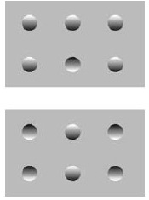
Рис. 8. Иллюзия с костяшками домино. Вверху — половинка костяшки домино с пятью вогнутыми пятнышками и одним выпуклым. Внизу — половинка с двумя вогнутыми и четырьмя выпуклыми пятнышками. На самом деле вы смотрите на плоский лист бумаги. Пятнышки выглядят вогнутыми или выпуклыми из-за характера их затенения. Мы ожидаем, что свет падает сверху, поэтому у выпуклого пятнышка должен быть затенен нижний край, а у вогнутого — верхний. Если вы перевернете рисунок вверх ногами, вогнутые пятнышки станут выпуклыми, а выпуклые — вогнутыми:
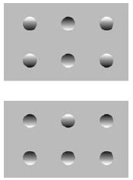
Современные технологии позволяют создавать множество новых изображений, правильно интерпретировать которые наш мозг не способен. Такие изображения мы неизбежно воспринимаем неправильно.
То, что мы воспринимаем, это не те необработанные и неоднозначные сигналы, поступающие из окружающего мира к нашим глазам, ушам и пальцам. Наше восприятие намного богаче — оно совмещает все эти необработанные сигналы с сокровищами нашего опыта. Наше восприятие — это предсказание того, что должно быть в окружающем нас мире. И это предсказание постоянно проверяется действиями.
Но любая система, когда дает сбои, совершает определенные характерные ошибки. Какие ошибки будет совершать система, работающая путем предсказаний? У нее будут возникать проблемы во всякой ситуации, допускающей неоднозначную трактовку. Такие проблемы обычно решаемы за счет того, что одна из возможных трактовок намного вероятнее другой. Многие зрительные иллюзии, которые так любят психологи, работают именно потому, что обманывают наш мозг подобным образом (отличную иллюстрация см. в Сила парадигм. Какая женщина изображена на картинке: молодая или пожилая!?).
Очень странная форма комнаты Эймса спланирована так, чтобы вызывать у нас те же зрительные ощущения, что и обычная прямоугольная комната (рис. 9). Обе модели, комнаты странной формы и обычной прямоугольной комнаты, позволяют одинаково хорошо предсказать то, что видят наши глаза. Но на опыте мы имели дело с прямоугольными комнатами настолько чаще, что поневоле видим и комнату Эймса прямоугольной, и нам кажется, что люди, которые движутся по ней из угла в угол, немыслимым образом увеличиваются и уменьшаются. Априорная вероятность (ожидание) того, что мы смотрим на комнату такой странной формы, столь невелика, что наш байесовский мозг не берет в расчет необычные сведения о возможности такой комнаты.
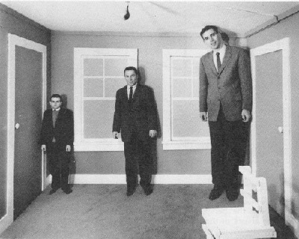
Рис. 9. Комната Эймса
Наш мозг строит модели окружающего мира и постоянно видоизменяет эти модели на основании сигналов, достигающих наших органов чувств. Поэтому на самом деле мы воспринимаем не сам мир, а именно его модели, создаваемые нашим мозгом. Можно сказать, что наши ощущения — это фантазии, совпадающие с реальностью. Более того, в отсутствие сигналов от органов чувств наш мозг находит, чем заполнить возникающие пробелы в поступающей информации. В сетчатке наших глаз есть слепое пятно, где нет фоторецепторов. Оно находится там, где все нервные волокна, передающие сигналы от сетчатки в мозг, собираются вместе, образуя зрительный нерв. Для фоторецепторов там нет места. Мы не осознаём, что у нас есть это слепое пятно, потому что наш мозг всегда находит, чем заполнить эту часть поля зрения. Наш мозг использует сигналы, поступающие от непосредственно окружающего слепое пятно участка сетчатки, чтобы восполнить этот недостаток информации.
Глава 6. Как мозг моделирует внутренний мир
Способность видеть движение живых объектов глубоко укоренена в нашем мозгу. Уже к шестимесячному возрасту младенцы предпочитают смотреть на движущиеся светящиеся точки, которые образуют человеческую фигуру, а не на точки, которые движутся похоже, но размещены случайным образом (рис. 10).
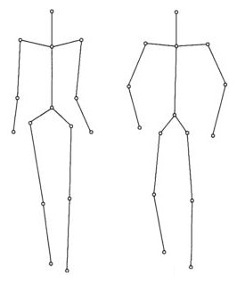
Рис. 10. Даже у фигуры из нескольких точек может быть пол
Особенно много внимания мы уделяем глазам других людей. Когда мы следим за чьими-нибудь глазами, мы улавливаем их малейшие движения. Эта чувствительность к движениям глаз позволяет нам сделать первый шаг в область внутреннего мира другого человека. По положению его глаз мы можем довольно точно сказать, куда он смотрит. А если мы знаем, куда человек смотрит, мы можем узнать, чем он интересуется.
Мы не только поневоле смотрим на то, на что смотрят другие. У нашего мозга есть склонность машинально повторять любые движения, которые мы видим. Джакомо Риццолатти и его коллеги проводили опыты в Парме на нейронах, задействованных в хватательных движениях обезьян. К удивлению исследователей, некоторые из этих нейронов активировались не только тогда, когда обезьяна брала что-нибудь рукой. Они также активировались тогда, когда обезьяна видела, как что-нибудь брал рукой один из экспериментаторов. Такие нейроны теперь называют зеркальными. То же самое свойственно и человеческому мозгу.
Подражание похоже на предсказание. У нас есть склонность подражать другим автоматически, не задумываясь об этом. Но подражание также открывает нам доступ к личному внутреннему миру других людей. Мы подражаем не только грубым движениям рук и ног. Мы также машинально подражаем тонким движениям лиц. И это подражание чужим лицам влияет на наши чувства. Благодаря тому, что мы можем строить модели материального мира, мы и способны разделять ощущения внутреннего мира других людей.
Наша способность создавать модели внутреннего мира влечет за собой и некоторые проблемы. Наша картина материального мира представляет собой фантазию, ограниченную сигналами, поступающими от органов чувств. Точно так же и наша картина внутреннего мира (своего собственного или других людей) представляет собой фантазию, ограниченную поступающими к нам сигналами о том, что мы сами говорим и делаем (или о том, что говорят и делают другие). Когда эти ограничения не срабатывают, у нас возникают иллюзии относительно совершаемых и наблюдаемых нами действий.
ЧАСТЬ ТРЕТЬЯ. Культура и мозг
Глава 7. Люди делятся мыслями — как мозг создает культуру
Самое замечательное достижение нашего мозга — это, несомненно, его способность обеспечивать общение между сознаниями разных людей. У меня в голове есть некоторая идея, которую я хочу сообщить вам. Я делаю это путем преобразования смысла этой идеи в устную речь. Вы слышите мою речь и вновь преобразуете ее в идею в своей голове. Но откуда вам знать, что идея у вас в голове та же, что у меня в голове?
Проблема слов и смыслов представляет собой более усложненный вариант проблемы движений и намерений. Когда я вижу движение, я улавливаю стоящее за ним намерение. Но смысл движений неоднозначен. Многие разные цели требуют одних и тех же движений. Инженеры назвали бы этот поиск смысла обратной задачей. Наша рука представляет собой простое механическое устройство, вполне понятное инженерам. Ее основу составляют твердые стержни (кости), соединенные суставами. Мы двигаем рукой, прилагая силу мышц к этим стержням. Что произойдет, когда мы определенным образом приложим силу к этой системе? Поиск ответа на этот вопрос называют прямой задачей. Эта задача имеет однозначное решение.
Но существует также обратная задача. Какие силы нам нужно приложить, если мы хотим, чтобы наша рука заняла определенное положение? У этой задачи нет единственного решения. Точно такую же обратную задачу мы решаем, когда слушаем человеческую речь. Для выражения многих разных смыслов можно использовать одни и те же слова. Как же мы выбираем из этих смыслов наилучший? Мы (точнее, наш мозг) выдвигаем предположения о том, какие цели может преследовать тот или иной человек, и затем предсказываем, что он будет делать дальше. Мы предполагаем, что человек пытается что-то нам сообщить, и затем предсказываем, что он скажет дальше.
С чего же начинаются наши предположения? Предположения о людях, о которых мы пока ничего не знаем, могут быть основаны только на предубеждениях. Это не что иное, как предрассудки. Предрассудки дают нам возможность начать выдвигать предположения — и неважно, насколько точным окажется наше предположение, если мы всегда будем корректировать наше следующее предположение в соответствии с обнаруженной ошибкой. Предрассудки встроены в наш мозг эволюцией. У нас есть врожденная склонность к предрассудкам. Все наши социальные взаимодействия начинаются с предрассудков. Содержание этих предрассудков получено нами из взаимодействий с друзьями и знакомыми, а также из слухов.
Наши предрассудки начинаются со стереотипов. Наши первые априорные убеждения о вероятных знаниях и поведении незнакомых людей связаны с их полом. Даже у трехлетних детей уже развит этот предрассудок.
Социальные стереотипы дают нам отправную точку для взаимодействий с незнакомыми людьми. Они позволяют нам делать первые предположения о намерениях этих людей. Но мы знаем, что эти стереотипы очень примитивны. Предположения и предсказания, которые мы делаем на основе таких ограниченных знаний, будут не очень хороши.
Общение в форме диалога, лицом к лицу, не односторонний процесс, в отличие от чтения книги. Когда я веду с вами диалог, в зависимости от вашей реакции на меня меняется моя реакция на вас. Это и есть цикл общения.
Мы понимаем, что поведением людей управляют убеждения, даже если эти убеждения ложны. И мы быстро узнаём, что можем управлять поведением людей, поставляя им ложные сведения. Это темная сторона нашего общения. Без осознания того, что поведением могут управлять убеждения, даже если эти убеждения ложны, умышленный обман и ложь были бы невозможны. На первый взгляд неспособность человека лгать может показаться милым, приятным свойством. Однако, часто такие люди одиноки и не имеют друзей. Дружеские отношения на деле поддерживаются за счет множества небольших обманов и уклончивых ответов, которые позволяют нам иногда скрывать свои истинные чувства. Другую крайность представляют люди, страдающие паранойей, любое сообщение может быть обманом или скрытым посланием, которое требует интерпретации.
Истина. Наши знания о мире больше не ограничиваются опытом одной жизни — они передаются из поколения в поколение. Я считаю, что истина существует. Пока у нас есть возможность убеждаться, что одна модель материального мира работает лучше, чем другая, мы можем стремиться создавать ряд все более и более удачных моделей. В конце этого ряда, хотя он и бесконечен в математическом смысле, находится истина — истина того, как в действительности устроен мир. Достижение этой истины и есть задача науки.

Вот почему вера некоторых философов в чистоту чувственного восприятия лишена практического смысла. Просто не существует такого понятия как «чувственное восприятие». Восприятию всегда предшествует теория.
Как жаль, что мы предпочитаем диалогу электронную переписку.

